# Instructie voor docent

Bij het maken van een propagandaposter of een korte propagandafilm met foto- of videobewerking zijn ICT-middelen niet weg te denken. De leerlingen hebben simpelweg ICT nodig om de opdracht te volbrengen. De leerlingen gaan gebruik maken van een van de volgende programma’s: Camtasia Studio voor de videobewerking en Adobe Photoshop voor de fotobewerking.

De leerlingen dienen plaats te nemen in een computerlokaal of een andere ruimte waar voldoende apparaten aanwezig zijn om hen met een computer te laten werken. Voor de uitvoering van deze opdracht is speciale software nodig. Voor het bewerken van de video wordt Camtasia Studio gebruikt en voor het bewerken van de poster wordt Adobe Photoshop gebruikt. Idealiter zorgt de school voor de beschikbaarheid voor de licenties, indien hier budget voor wordt vrijgemaakt. Indien dit niet gebeurt, dienen de leerlingen na de derde voorbereidende les zelf een account te maken en een proefversie te downloaden. Met dit account kunnen de leerlingen zeven dagen van de software gebruik maken.

Hieronder een zelfgemaakte instructievideo voor het maken van een propagandaposter

<https://www.youtube.com/watch?v=ttrAJsKMqm8&t=456s>

Hieronder een zelfgemaakte instructievideo voor het maken van een propagandafilm

<https://www.youtube.com/watch?v=KPc6ceHjy84>

Doelen

Aan het einde van de opdracht:

* Kun je aan de hand van een gekozen gebeurtenis/thema propaganda zoeken;
* Kun je minimaal twee propagandatechnieken uitleggen en aantonen dat deze gebruikt is in het propagandaproduct;
* Kun je aan de hand van foto- of videobewerking een propagandaproduct maken;
* Kun je de gemaakte keuzes verantwoorden.

Beginsituatie

* De opdracht is bedoeld voor een derdejaars gymnasiumklas. De leerlingen hebben voorafgaand aan de opdracht de drie bijgevoegde lessen gevolgd over propaganda, foto- en videobewerking en de uitleg van de opdracht.
* De leerlingen hebben groepjes gemaakt, de opdracht voor de poster in tweetallen, de opdracht voor de film in viertallen.
* De leerlingen hebben voorafgaand aan de les een brainstorm gehad en hebben aan de hand van het bronnenboekje ter inspiratie een aantal concrete punten op papier staan die ze terug willen laten komen in hun product.
* De opdracht is ook mogelijk voor een derdejaars havo-vwo klas, maar dan is het verstandig om de leerlingen een extra les te laten oefenen met de ICT die aangereikt wordt.
* Het is niet nodig dat de leerlingen al ooit met een foto- of videobewerkingsprogramma gewerkt hebben.

Tijdsduur

De opdracht neemt zonder de voorbereidende lessen en nabespreking drie uur in beslag.

Voorbereiden

* Voorafgaand aan de opdracht zijn de licenties voor de foto- en videobewerking programma’s aangevraagd. Indien via de school geen licenties geregeld kunnen worden, dient per groepje 1 proefaccount aangemaakt te worden om gebruik te kunnen maken van de software. Een proefaccount is zeven dagen geldig en dus lang genoeg voor de opdracht.
* Voorafgaand aan de les is een computerlokaal gereserveerd waar ruimte is voor alle leerlingen.
* Indien gewenst kan de ICT ’er van de school gevraagd worden om deze les te ondersteunen.
* Een aantal extra exemplaren van de volgende stencils moet gekopieerd zijn, voor het geval een leerling iets kwijt mocht zijn:
* Opdrachtenstencil Ministerie van propaganda –film;
* Opdrachtenstencil Ministerie van propaganda – poster;
* Bronnenboekje;
* Propagandatechnieken en soorten propaganda.

Instrueren

Wat gaat we doen?

De docent vertelt dat de opdracht die de vorige les is uitgelegd, nu wordt uitgevoerd. De docent vertelt dat minimaal twee propagandatechnieken terug moeten komen in de poster of film. De leerlingen leveren na drie uur het product en verantwoording in. Als het product klaar is, wordt het ingeleverd via de mail of We Transfer.

Hoe gaat we het doen?

De gemaakte groepjes gaan bij elkaar zitten. De concrete punten van de brainstorm kort herhalen en eventueel aanvullen.

Team Poster

* Het concept is ontwikkeld;
* Zelf foto’s maken en/of foto’s op internet zoeken. Indien je foto’s gaat maken, blijf je op het schoolterrein en val je niemand lastig!;
* Stapsgewijs het product ontwerpen.

Team Film

* Het concept is ontwikkeld
* Ga naar de filmlocatie en/of zoek online filmpjes. Indien je gaat filmen, blijf je op het schoolterrein en val je niemand lastig!
* Advies: na 1,5 uur moet het beeldmateriaal geschoten zijn. Begin hierna met het bewerken van de video, anders kom je in tijdnood. Verdeel de taken, bijvoorbeeld: 2 mensen editen, 2 mensen verantwoording schrijven. Zorg in ieder geval dat iedereen wat doet.

Beide teams

* Verantwoording schrijven met hierin:

Gezamenlijk - de verantwoording voor de keuzes

Gezamenlijk - verantwoording van de twee propagandatechnieken in het product

Individueel - reflectie van de samenwerking. Met wie? Wat ging goed? Wat kan volgende keer beter?

Waarom gaan we het doen?

Laat leerlingen zoveel mogelijk onderstaande zaken zelf benoemen:

* Je krijgt zo meer kennis en begrip over propaganda en over foto- of videobewerking.
* Je hebt nu propaganda gemaakt, in plaats van er alleen naar te kijken.
* Je kunt je eigen standpunten creatief tot uiting brengen.
* Je kunt je beter inleven in de historische situatie van je thema.

Uitvoeren

Na de instructies volgen de leerlingen de aanwijzingen op en maken de opdracht. De docent begeleidt de leerlingen in het computerlokaal. Tijdens de begeleiding let de docent goed op welke opmerkingen en inzichten van de leerlingen hij kan gebruiken tijdens de presentaties. Indien een groepje klaar denkt te zijn met de opdracht, controleert de docent kort of het product aan alle eisen voldoet.

Nabespreken

De nabespreking gebeurt in de vorm van het beoordelen van de presentaties. Op de presentaties mogen de leerlingen en de docent reageren.

Wat hebben we geleerd?

Per product wordt gekeken naar de kwaliteit van de inhoud, de creatieve vormgeving en de verantwoording. De presentatoren lichten toe op welke manier zij te werk gegaan zijn en waarom zij bepaalde keuzes gemaakt hebben. De docent moet leerlingen prikkelen om meer historische argumenten te gebruiken. Dit kan door naar extra argumenten te vragen van kenmerkende beeldelementen uit een specifiek tijdvak/thema.

Hoe hebben we het gedaan?

Richtvragen voor deze fase van deze nabespreking kunnen zijn:

* Wat is belangrijk bij het ontwerpen van een propagandaproduct?
* Op welke manier zijn de taken in de groep verdeeld?
* Als we nog eens zo’n opdracht zouden doen, wat zou je dan anders aanpakken of zou je het weer zo doen?

Vervolg

De docent geeft aan dat bij andere hoofdstukken en zeker in de hogere klassen steeds meer naar de kwaliteit van historische bronnen, historisch inlevingsvermogen en digitalisering wordt gevraagd.

Werkmateriaal

* Computerlokaal;
* Licenties voor software Camtasia Studios en Adobe Photoshop;
* Alle stencils.

De les in een oogopslag

|  |  |
| --- | --- |
| Onderwerp | Propagandaposter of –film maken. |
| Activiteit | Leerlingen gaan in groepjes een propagandaposter of – film maken. Ze hebben de mogelijkheid zelf foto’s te schieten of zelf te filmen. De leerlingen schrijven een verantwoording met hierin de gemaakte keuzes, de gekozen propagandatechniek met uitwerking plus een korte reflectie met: met wie werkte je samen? Wat ging goed? Wat kan de volgende keer beter? |
| Tijdsduur | 3 uur. |
| Doelen | * Leerlingen kunnen aan de hand van een gekozen gebeurtenis/thema propaganda zoeken; * Leerlingen kunnen minimaal twee propagandatechnieken uitleggen en aantonen dat deze gebruikt is in het propagandaproduct; * Leerlingen kunnen aan de hand van foto- of videobewerking een propagandaproduct maken; * Leerlingen kunnen de gemaakte keuzes verantwoorden. |
| Beginsituatie | Niveau: 3 Gymnasium  De drie voorbereidende lessen zijn uitgevoerd  De leerlingen hebben groepjes gemaakt  Ieder groepje geeft gebrainstormd en hebben concrete punten voor het product op papier staan. |
| Voorbereiden | * Licenties bij Adobe Photoshop en Camtasia aangevraagd OF dient per groepje 1 proefaccount aangemaakt te worden om gebruik te kunnen maken van de software. * Computerlokaal reserveren. * ICT ‘er vragen voor ondersteuning tijdens de les. * Een aantal extra exemplaren van de volgende stencils moet gekopieerd zijn, voor het geval een leerling iets kwijt mocht zijn: * Opdrachtenstencil Ministerie van propaganda –film; * Opdrachtenstencil Ministerie van propaganda – poster; * Bronnenboekje; * Propagandatechnieken en soorten propaganda. |
| Instrueren | Wat: De opdracht Ministerie van Propaganda wordt nu uitgevoerd.  Hoe: De instructie staat uitgeschreven op het instructieblad.  Waarom: Meer kennis over propaganda en foto- of videobewerking. Zelf propaganda maken in plaats van er alleen naar te kijken. Eigen standpunten creatief tot uiting brengen. Beter inleven in de historische situatie van het thema. |
| Uitvoeren | Na de instructies volgen de leerlingen de aanwijzingen op en maken de opdracht. De docent begeleidt de leerlingen in het computerlokaal. Indien een groepje klaar denkt te zijn met de opdracht, controleert de docent kort of het product aan alle eisen voldoet. |

|  |  |
| --- | --- |
| Nabespreken | De volgende les als de producten gepresenteerd worden.  Wat: De presentatoren lichten toe op welke manier zij te werk gegaan zijn en waarom zij bepaalde keuzes gemaakt hebben.  Hoe: Wat is belangrijk bij het ontwerpen van een propagandaproduct? Op welke manier zijn de taken in de groep verdeeld? Als we nog eens zo’n opdracht zouden doen, wat zou je dan anders aanpakken of zou je het weer zo doen? |
| Vervolg | Vaker gevraagd naar de kwaliteit van historische bronnen, historisch inlevingsvermogen en digitalisering. |
| Werkmateriaal | * Computerlokaal; * Licenties voor software; * Alle stencils. |

Nabespreking – Twaalf handige tips

|  |  |
| --- | --- |
|  | Neem er de tijd voor. |
|  | Zorg dat de nabespreking een ‘natuurlijk’ onderdeel in de les is.   * Stel op het opdrachtenblad al reflecterende ‘leren-leren’-vragen. |
|  | Knoop aan bij de emotie van de leerling.   * Wat is jullie antwoord? * Hoe was het om dit te doen? * Hoe ging de samenwerking? * Waarom moesten jullie zo lachen? |
|  | Stel open vragen   * Hoe hebben jullie het aangepakt? * Zijn jullie van werkwijze veranderd? * Hadden jullie een taakverdeling? |
|  | Laat leerlingen zoveel mogelijk zelf uitleggen.   * Leg eens uit. Kun je dit uitleggen? * Vertel daar eens wat meer over? * Kun je daar een voorbeeld van geven? * Waarom? |
|  | Laat leerlingen op elkaar reageren en onthoudt je van snelle beoordelingen.   * Hebben meer groepen het zo gedaan? * Wie heeft dit ook/niet? * Zou een ander antwoord ook mogelijk zijn? * Wat vinden jullie van het antwoord? * Wie van de anderen kan daar een voorbeeld van geven? |
|  | Zeg zo min mogelijk, gebruik lichaamstaal.   * Knik instemmend, buig voorover, maak handgebaren om leerlingen verder te laten vertellen, kijk leerlingen belangstellend aan, enz. |
|  | Maak verbindingen.   * Hoe zien we dit in het schoolboek terug? * Welke vraag zou je nu op het proefwerk kunnen verwachten? * Welk voordeel zou je bij andere vakken bij deze aanpak hebben? |
|  | Betrek zoveel mogelijk leerlingen.   * Geef leerlingen de tijd om in een groepje na te denken over het antwoord. |
|  | Bouw de nabespreking op.   * Als de eerste groep het perfecte antwoord geeft, zal de nabespreking kort zijn! kies dus antwoorden/groepen die nog aanvulling nodig hebben als eerste. |
|  | Kom in vervolglessen op de conclusies van de nabespreking terug.   * Hoe hebben we dit in de les met dat begrippenspelletje aangepakt? * Welke overeenkomst is er met de chronologie van de Kruistochten? |
|  | Leerlingen mogen fouten maken, de docent ook. Mislukt een nabespreking, dan is er in de volgende les weer een kans. |

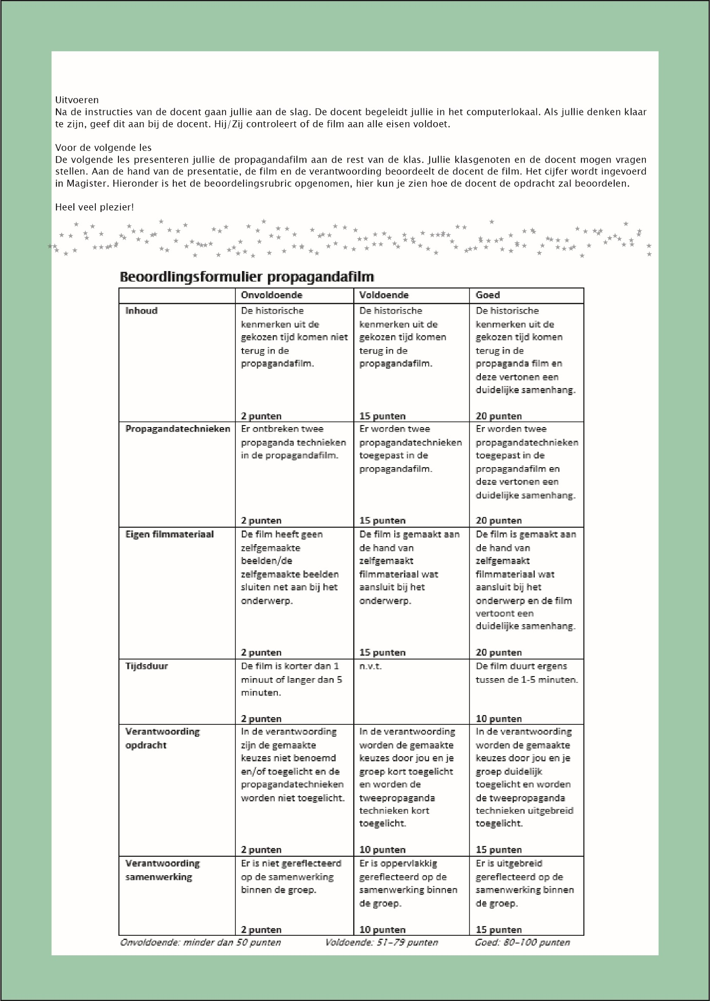

# Extra materiaal

Bataafse Republiek

* patriotten of orangisten

Eerste Wereldoorlog

* geallieerden of centralen

Tweede Wereldoorlog

* geallieerden of asmogendheden

Communisme in de Koude Oorlog

* voor of tegen

|  |  |
| --- | --- |
| http://users.telenet.be/davymortier/zz_info_zoeken_2.bmp |  |

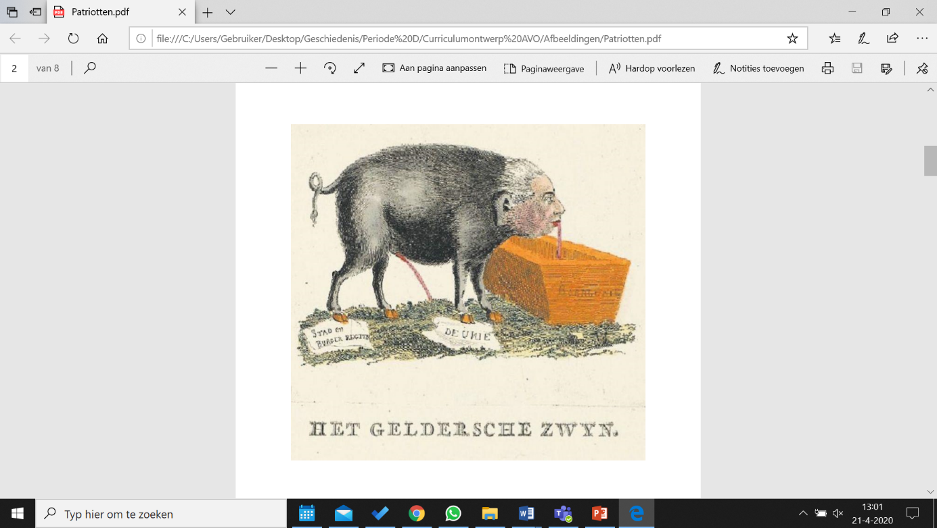Bataafse Republiek

Patriotten

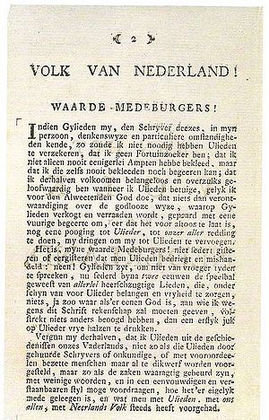

Orangisten

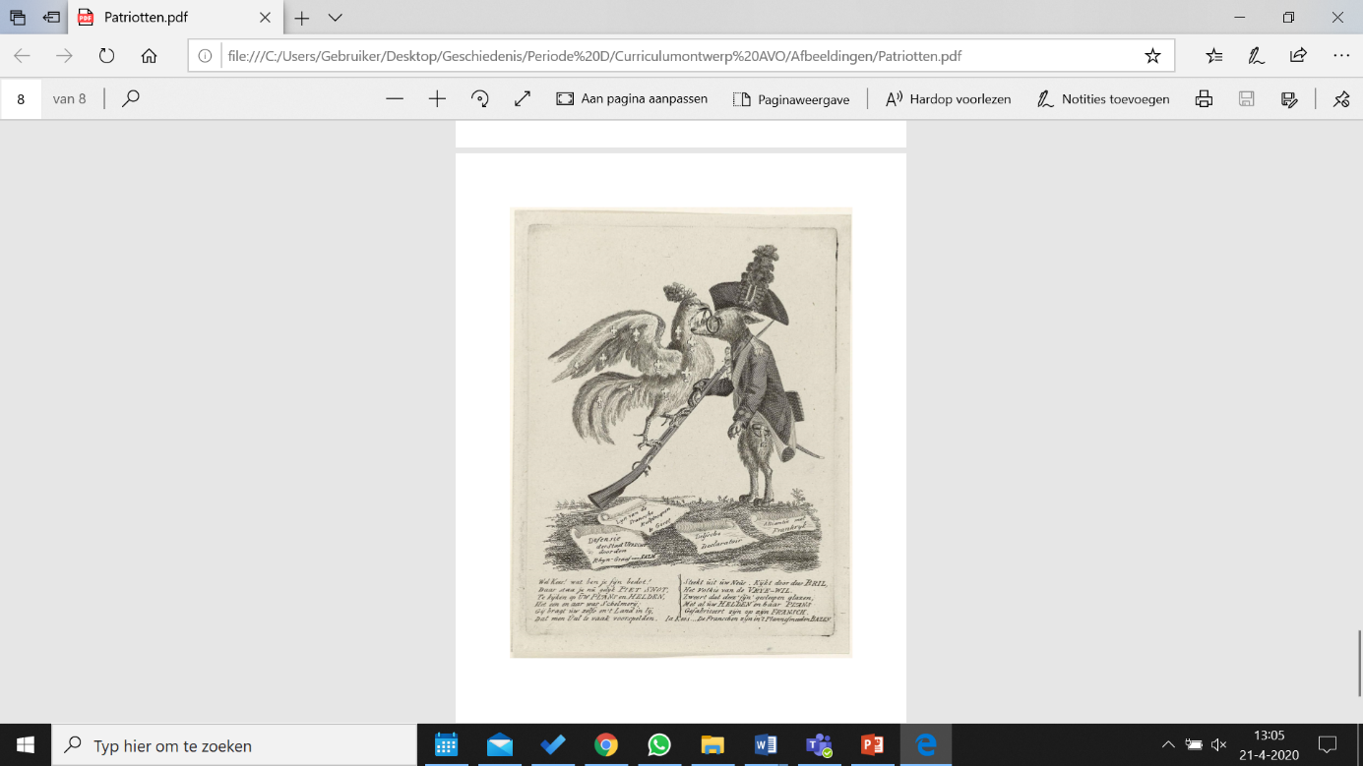

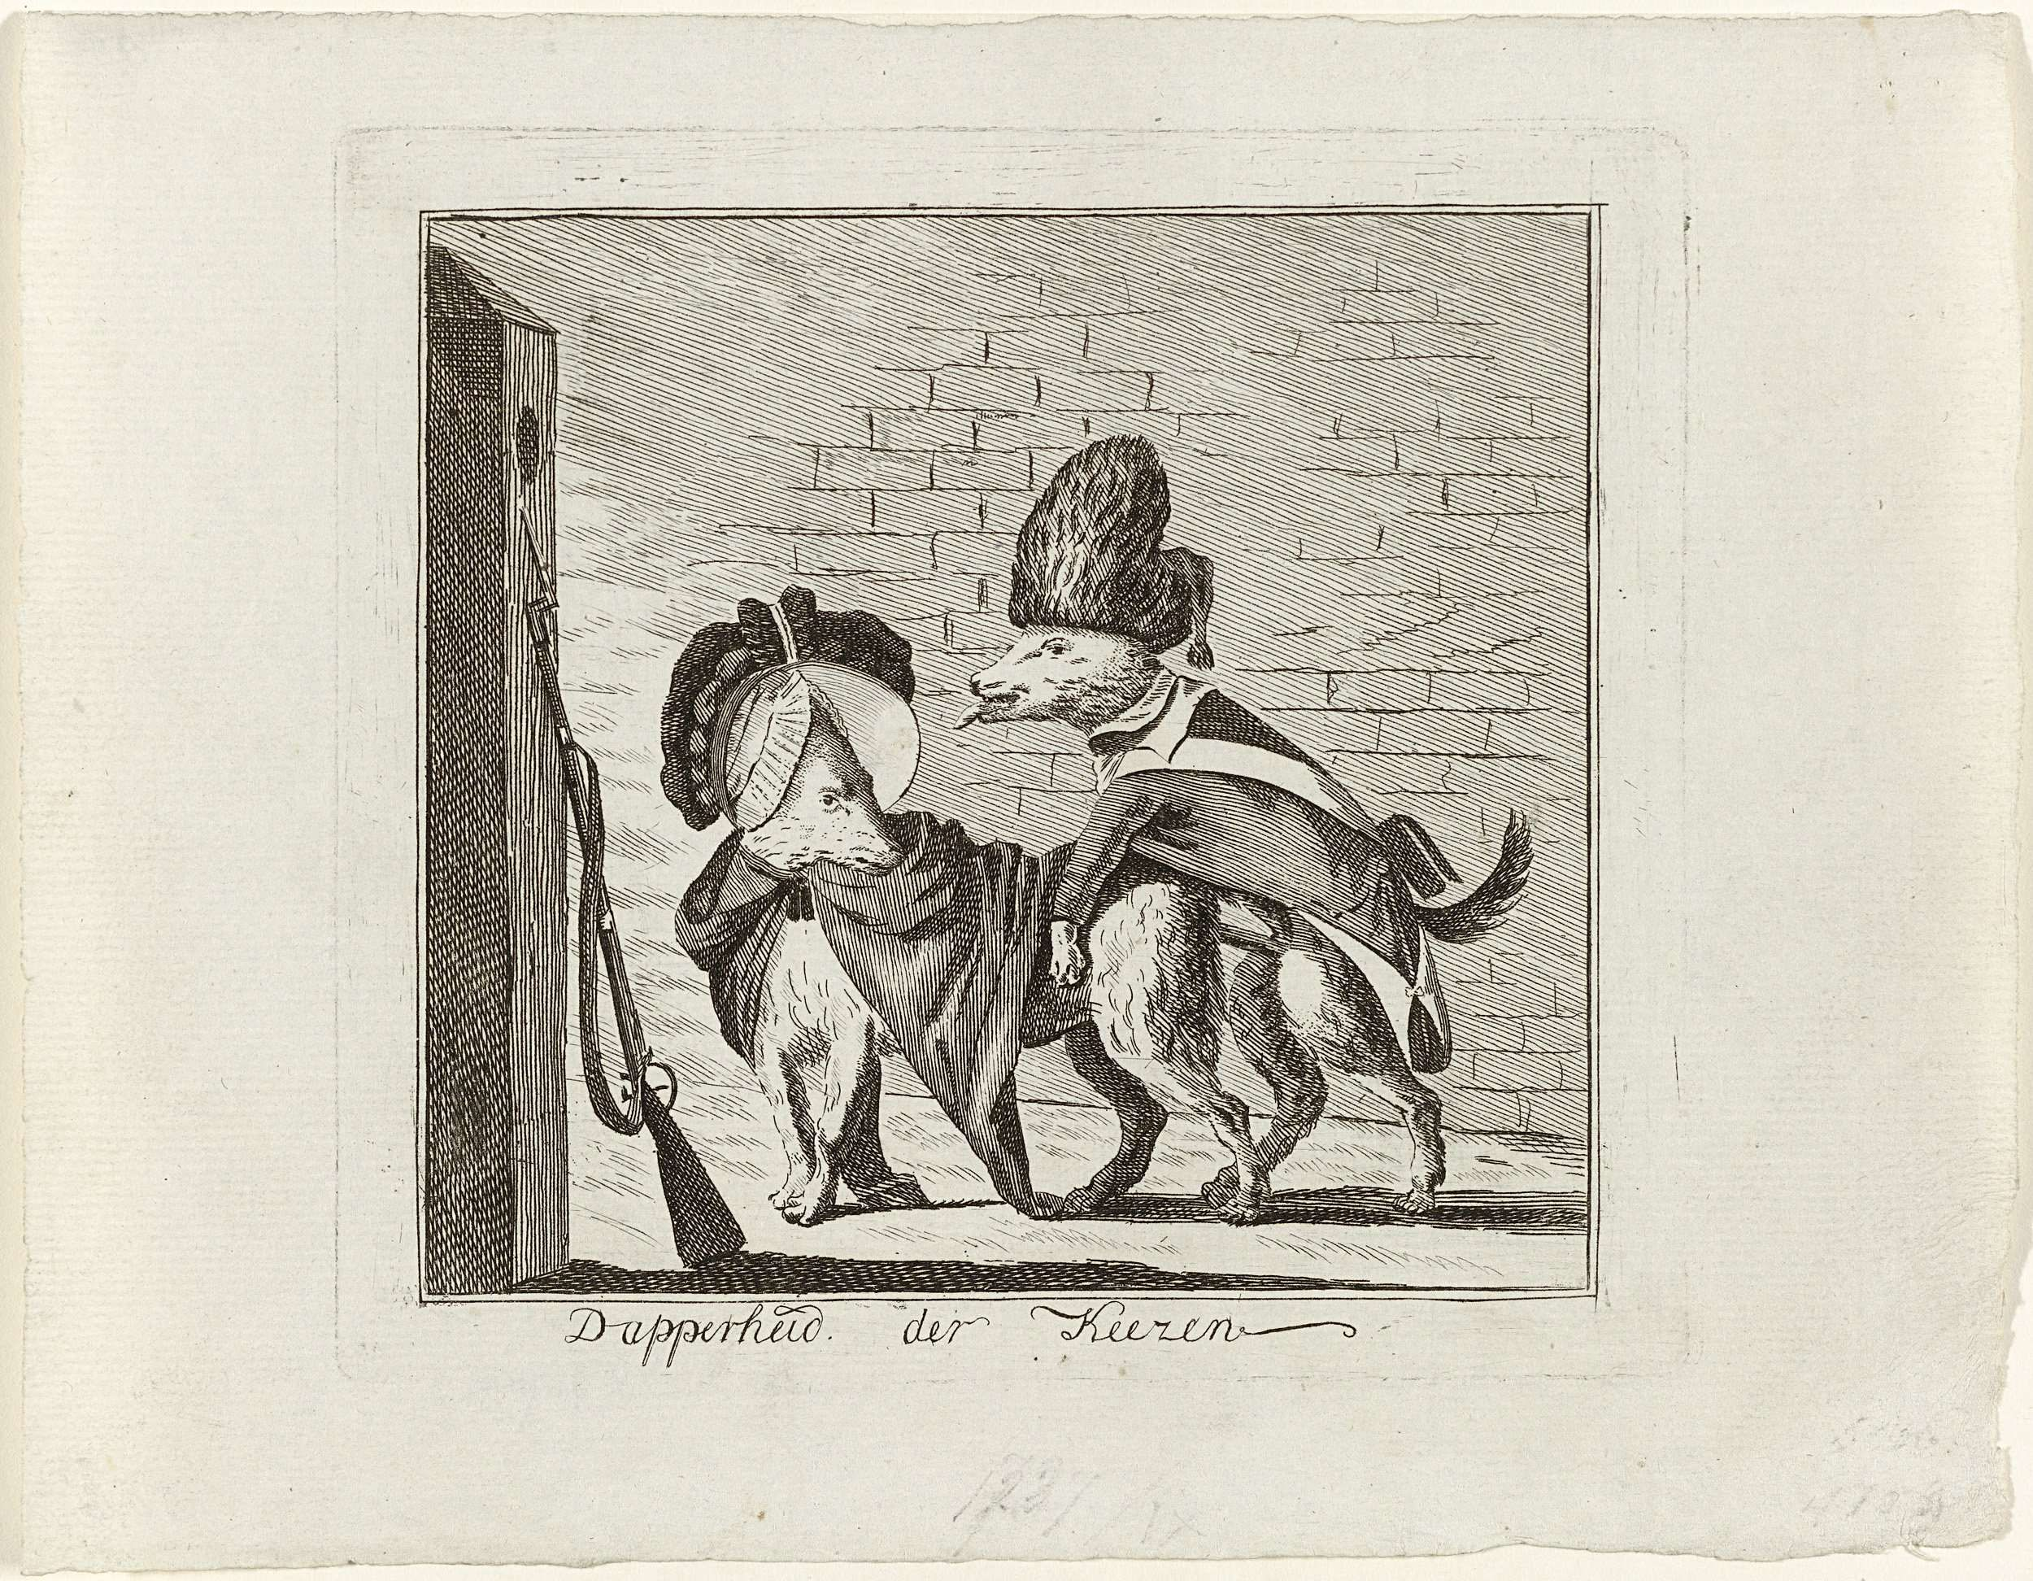

Eerste Wereldoorlog

Geallieerden

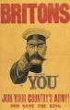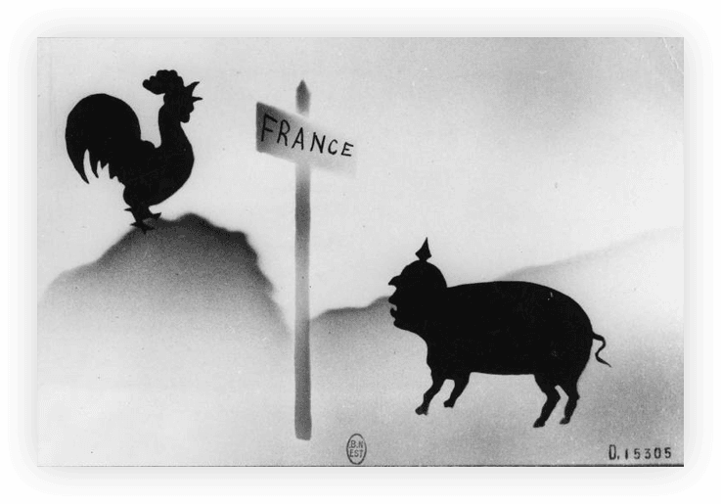

Centralen

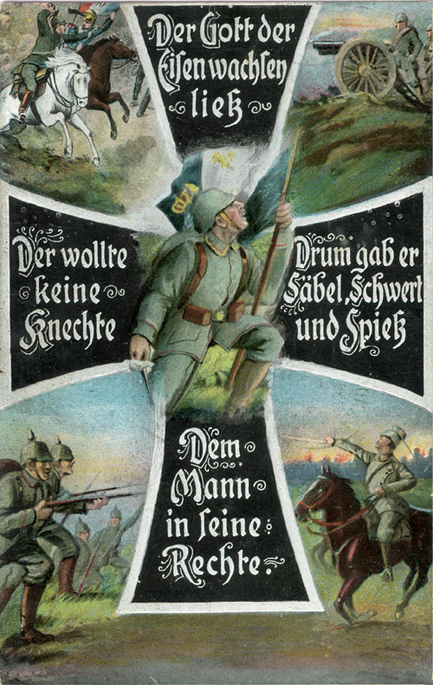

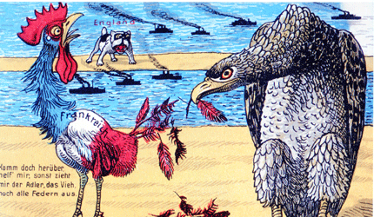

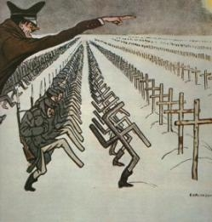Tweede Wereldoorlog

Geallieerden

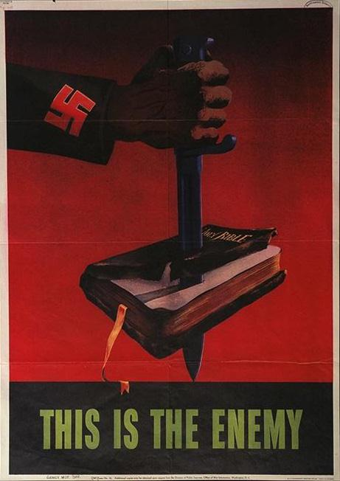

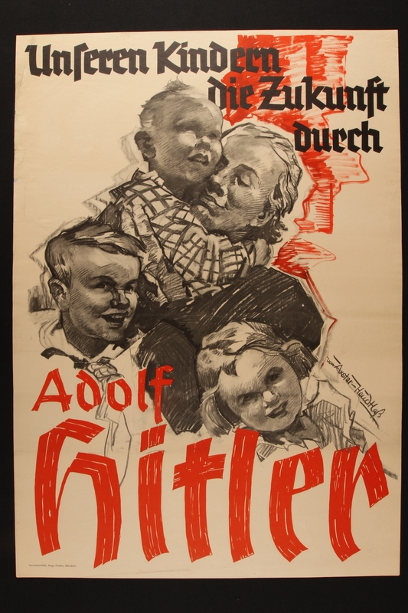Asmogendheden

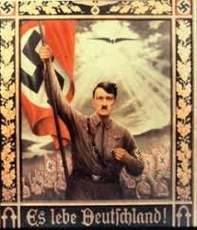

Communisme in de Koude Oorlog

Voor

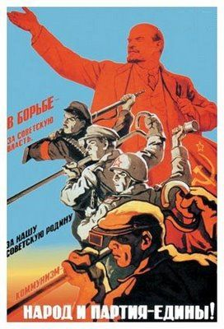

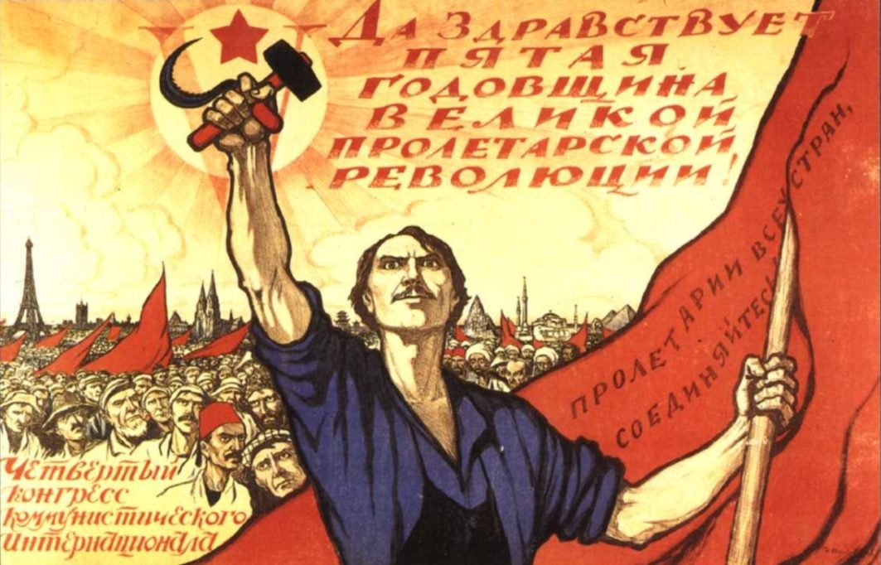

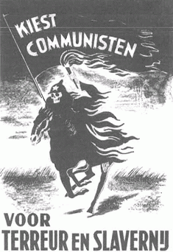Tegen

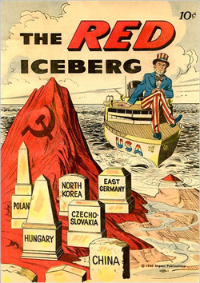

## Propagandatechnieken en soorten propaganda

Propagandatechnieken

* Trucs

Trucs kunnen helpen om andermans impact te verzwakken, bijvoorbeeld het verspreiden van een gerucht.

In 2002 moest de 58-jarige Duitse bondskanselier Gerhard Schröder naar de rechter stappen om een eind te maken aan het gerucht dat hij zijn haar verfde – het gerucht maakte hem belachelijk.

* Eerlijk

De meest eenvoudigste vorm van propaganda is een eerlijk argument waarbij het aan het publiek zelf wordt overgelaten om tot een besluit te komen.

Een aanhanger en een tegenstander van een politiek standpunt gebruiken eerlijke argumenten om elkaar op andere politieke gedachten te brengen.

* Misleiding

Mensen misleiden om ze met een bepaald idee in te laten stemmen. Een voorbeeld hierbij is valse propaganda verspreiden in oorlogstijd of in samenlevingen zonder vrije media, die de leugen zouden kunnen ontdekken en onthullen.

Vijandelijke troepen ervan overtuigen dat ze dichter bij een nederlaag zijn dan dat ze daadwerkelijk zijn.

* Stijlvol

Bijvoorbeeld politici die hun spreekstijl bijschaven, hun uiterlijk veranderen of zorgen dat ze gezien worden op stijlvolle locaties om hun aantrekkingskracht te vergroten.

* Grote leugens

Soms geloven mensen grote leugens eerder dan kleine, wanneer het niet in ze opkomt dat iemand in staat zou zijn zo’n grote leugen te verkondigen.

* Herhaling

Boodschappen telkens herhalen waardoor mensen deze op den duur voor waar gaan aannemen.

* Naamgevingen

Een slechte naam zodanig koppelen aan hetgeen dat men wil ‘zwart maken’, dat het al gediscrimineerd wordt voor het geanalyseerd kan worden. Men legt zo goed als automatisch de link met het slechte aspect voordat men rationeel begint na te denken.

* Negatieve adjectieven

Het is ook mogelijk om betekenissen toe te kennen door het gebruik van adjectieven met een negatieve connotatie. Zo kunnen bijvoorbeeld “extreem” en “ingrijpend” hetzelfde betekenen, maar heeft extreem een veel negatievere connotatie. Woorden als “dubieuze” of “vermeende” kunnen twijfels oproepen over het onderwerp.

* Woordgebruik

Iedereen heeft zijn eigen ideeën bij een begrip, interpreteert het anders dan anderen. Dit gebeurt vooral wanneer beloften niet duidelijk worden uitgelijnd maar slechts met een paar grote woorden beschreven worden.

Normen en waarden, tolerantie, democratie

* Eufemismen

Iets verpakken als een positievere boodschap dan dat het werkelijk is. soms zelfs door simpelweg het adjectief “positief” ervoor te zetten, waardoor het wel positief moet zijn. Ook kan bijvoorbeeld “Ministerie van Defensie” een eufemisme zijn voor een ministerie dat gericht is op “offensief”.

* Framing

Door bijvoorbeeld te stellen dat men iets wel of niet moet doen, omdat men anders asociaal of onmenselijk zou zijn. Niemand wil zo te boek staan, dus doet men het sociaal wenselijk geachte.

SP-Parlementariër H. van Bommel zegt dat premier Balkenende namens de Nederlandse regering excuses moet aanbieden voor de slavernij; weigert Balkenende dit dan lijkt het alsof hij de slavernij goedkeurt.

* Overdragingen

Een instituut of begrip dat respect afdwingt wordt gebruikt om de mens een positief of negatief oordeel te doen vellen. Deze techniek wordt steevast in reclame toegepast: “laboratorium Z heeft dit product getest en goedgekeurd”. Minder concreet kan ook God, de kerk in het algemeen den staat worden gebruikt.

* Symbolen

Symbolen worden vaak gebruikt bij overdragingen. Ze brengen een hele set van emoties met zich mee bij veel mensen, waar op in wordt gespeeld.

Nationale vlag, swastika, Uncle Sam, christelijk kruis, zwaard van een krijger

In Cuba staan bijvoorbeeld anti-Amerikaanse propagandaborden met een swastika (hakenkruis) erop.

Ook combinaties zijn mogelijk, zoals het christelijk kruis met het zwaard van een krijger; de kerk keurt oorlog goed en de krijger verdedigt deze.

Kleuren zijn hierbij ook een heel belangrijk aspect: ze beïnvloeden onze gemoedstoestand en emoties. Sterke kleuren geven krachtigere emoties, terwijl rustgevende kleuren verzachtend werken.

* Getuigenissen

De goedkeuring van een bekende persoonlijkheid gebruiken om te overtuigen.

Amerikaanse presidentsverkiezingen 1992: Barbra Streisand steunt Bill Clinton terwijl Arnold Schwarzenegger achter George Bush staat.

* De gewone burger

Zich voordoen als iemand van het “gewone” volk, met dezelfde zorgen en opinies, staand tegenover een onzichtbare culturele elite. Bijvoorbeeld het in verkiezingspropaganda voorstellen van concurrerende politici als wereldvreemde, elitaire wijsneuzen die niet weten wat er op straat leeft. “als je op mij stemt komt er iemand aan de macht die net als jullie is, iemand met dezelfde verzuchtingen en problemen. Met mij wordt het anders…..”

Op een vierkiezingstournee in juli 199, werden de Clintons en senator en Mrs. Al Gore gefotografeerd in casual kleding, zittend op een baal hoi en wat pratend met boeren vlakbij Utica, Ohio. The New York Times plaatste deze foto op de voorpagina met de titel “Just Folks”.

* Bangmakerij

Een andere partij afschilderen als boeman, een totale slechtheid waarbij als die de macht in handen krijgt, er oorlog uitbreekt of de wereld vergaat.

* Cameratechnieken

Bijvoorbeeld het zeer sterk inzoomen op het gezicht van een opponent, of het langzaam afspelen daarvan, wat onbewust angst opwekt. Of knippen in een opname met als doel het negatiever te laten lijken.

* Het afkorten van namen

De achternaam van een opponent afkorten tot een letter, waardoor het een misdadiger lijkt.

* Groepsdruk

Mensen motiveren mee te doen omdat “iedereen het doet”; appelleren aan een diep menselijk verlangen. Dit concept verklaart ook bijvoorbeeld het verschijnsel mode.

* Omgekeerde propaganda

Zo is er eens een centrale-bankwet aangekomen in de VS door stelselmatig in kranten te verkondigen dat de individuele banken dit absoluut niet zagen zitten, wat een leugen was. De bevolking had er toen juist wel vertrouwen in.

Soorten propaganda

* Push- en pullpropaganda

Pushpropaganda verspreidt zich unilateraal vanuit de informatiebron richting de doelgroep. We hebben verder geen invloed op de informatie die aan ons toegespeeld wordt. Daarnaast wordt tegenwoordig ook wel over pullpropaganda gesproken, indien de burger er zelf voor kiest om bepaalde ‘propaganda’ tot zich te nemen, bewust maar ook onbewust, gebruik makend van doelgerichte informatietrends. Men kiest zelf om deze informatie te consumeren, en niet als bij een tv-uitzending waarbij men zelf kiest om te kijken, maar niet zelf de informatie uitzoekt.

* Witte/zwarte propaganda

Bij ‘witte’ propaganda is duidelijk wie de bron is van de propaganda en de bron probeert dat ook niet te verbergen. ‘Zwarte’ propaganda daarentegen probeert zijn bron te verbergen en kan zelfs proberen de ontvanger ervan te overtuigen dat het van een andere partij is.

* Grijze propaganda

Grijze propaganda heeft twee betekenissen; de ene heeft betrekking op de bron van de propagandaboodschap, de ander op de inhoud ervan. Dit kan begripsverwarring geven. Let wel: een enkele propagandaboodschap kan in principe aan beide definities voldoen.

Definitie 1 (inhoud)

Grijze propaganda is een combinatie van leugen en waarheid. Bijvoorbeeld een betrouwbare bron plus een leugen. Men noemt dit ook wel het ‘witwassen’ van verhalen en ‘laundrying’.

Definitie 2 (bron)

De US DOD (officieel Amerikaans woordenboek van militaire termen) geeft een andere definitie:

Propaganda die niet specifiek een bron aanhaalt.

Doel en gevolg

Over het doel van grijze propaganda lopen de meningen uiteen.

Definitie 1 van grijze propaganda kan bijvoorbeeld de volgende effecten veroorzaken:

* Rechtstreeks (kan als doel hebben om verwarring te stichten)
* De leugen kan worden verstrekt door de ware component. Hierdoor kan de leugen aan geloofwaardigheid winnen.
* Als er veel waarheden en leugens worden vermengd door bijvoorbeeld een nationale overheid en mensen komen daarachter, dan kan dit een zeer negatief effect hebben op de geloofwaardigheid van de overheid.
* Op termijn (kan als doel hebben de waarheid te verdoezelen of de waarheid ongeloofwaardig te maken)
* Om bepaalde informatie geheim te houden, kan men die informatie koppelen aan onjuiste informatie. Hierdoor kan dat wat geheim moet blijven in het belachelijke worden getrokken en wordt daarom niet meer serieus genomen. Het verhaal (de combinatie waarheid en onwaarheid) zal daarom echter niet meer verdwijnen en ook op langere termijn worden bestempeld als bijvoorbeeld een van de vele broodje-aapverhalen.

Omgekeerd

Het begrip kan echter ook precies andersom gebruikt worden. Men kan bijvoorbeeld bepaalde (juiste) informatie bestempelen als grijze propaganda, met als doel om die informatie en vooral de informatieleverancier, in diskrediet te brengen. Soms is dit moeilijk te ontkrachten, omdat bijvoorbeeld de bewijzen voor de als grijze propaganda bestempelde informatie, staatsgeheim zijn.

## Stencil Photoshop snelkoppelingen

De volgende lijst met handige sneltoetsen voor Photoshop is afkomstig van de officiële website van Adobe (Adobe, 2020). Afhankelijk van welk besturingssysteem de school of de leerlingen gebruiken, kunnen de leerlingen de middelste kolom gebruiken als je op een Windows computer werken, en de meest rechter kolom voor een Apple computer.

|  |  |  |
| --- | --- | --- |
| Resultaat | Windows | macOS |
| Vrije transformatie | Control + T | Command + T |
| Schakelen tussen verven en wissen met hetzelfde penseel | Houd ingedrukt ` (accent grave) | Houd ingedrukt ` (accent grave) |
| Penseelgrootte verkleinen | [ | [ |
| Penseelgrootte vergroten | ] | ] |
| Penseelhardheid verkleinen | { | { |
| Penseelhardheid vergroten | } | } |
| Het penseeluiteinde met 1 graad roteren | Pijl-links (linksom), pijl-rechts (rechtsom) | Pijl-links (linksom), pijl-rechts (rechtsom) |
| Het penseeluiteinde met 15 graden roteren | Shift + pijl-links (linksom), Shift + pijl-rechts (rechtsom) | Shift + pijl-links (linksom), Shift + pijl-rechts (rechtsom) |
| Standaard voor-/achtergrondkleuren | D | D |
| Tussen voor-/achtergrondkleuren schakelen | X | X |
| Laag/lagen aanpassen aan venster | Houd Alt ingedrukt en klik op laag | Houd Option ingedrukt en klik op laag |
| Nieuwe laag via kopiëren | Control + J | Command + J |
| Nieuwe laag via knippen | Shift + Control + J | Shift + Command + J |
| Toevoegen aan selectie | Willekeurige selectietool + Shift ingedrukt houden en slepen | Willekeurige selectietool + Shift ingedrukt houden en slepen |
| Penseel of kleurstaal verwijderen | Alt ingedrukt houden en op penseel of kleurstaal klikken | Optie ingedrukt houden en op penseel of kleurstaal klikken |
| Automatisch selecteren in-/uitschakelen met de tool Verplaatsen | Control ingedrukt houden en klikken | Command ingedrukt houden en klikken |
| Alle openstaande documenten sluiten, behalve het huidige document | Ctrl + Alt + P | Command + Option + P |
| Elk modaal dialoogvenster annuleren (waaronder de Startwerkruimte) | Escape | Escape |
| Het bewerkingsveld op de taakbalk selecteren | Enter | Return |
| Tussen velden navigeren | Tab | Tab |
| Tussen velden navigeren in de tegengestelde richting | Tab + Shift | Tab + Shift |
| Annuleren wijzigen in Herstellen | Alt | Option |

|  |  |  |
| --- | --- | --- |
| Resultaat | Windows | macOS |
| Help starten | F1 | Help-toets |
| Ongedaan maken/Opnieuw |  | Ctrl+Z |
| Knippen | F2 | F2 |
| Kopiëren | F3 | F3 |
| Plakken | F4 | F4 |
| Deelvenster Penseel tonen/verbergen | F5 | F5 |
| Deelvenster Kleur tonen/verbergen | F6 | F6 |
| Deelvenster Lagen tonen/verbergen | F7 | F7 |
| Deelvenster Info tonen/verbergen | F8 | F8 |
| Deelvenster Handelingen tonen/verbergen | F9 | Option + F9 |
| Vorige versie | F12 | F12 |
| Vullen | Shift + F5 | Shift + F5 |
| Selectie doezelen | Shift + F6 | Shift + F6 |
| Selectie omkeren | Shift + F7 | Shift + F7 |

## Stencil Camtasia snelkoppelingen

De volgende lijst met handige sneltoetsen voor Camtasia is afkomstig van de officiële website van TechSmith (TechSmith, 2019). Afhankelijk van welk besturingssysteem de school of de leerlingen gebruiken, kunnen de leerlingen de middelste kolom gebruiken als je op een Windows computer werken, en de meest rechter kolom voor een Apple computer.

| Optie | Windows-snelkoppeling | Mac-snelkoppeling |
| --- | --- | --- |
| Deelvenster Tools weergeven / verbergen | Ctrl + 1 | Command + 1 |
| Eigenschappenvenster weergeven / verbergen | Ctrl + 2 | Command + 2 |
| Mediatabblad openen | B | B |
| Bibliotheek tabblad openen | R | R |
| Open het annotatietabblad | N | N |
| Open overgangstabblad | T | T |
| Open het tabblad 'Gedrag' | O | O |
| Animatietabblad openen | EEN | EEN |
| Tabblad cursoreffecten openen | U | U |
| Open het tabblad voor gesproken tekst | V | V |
| Open het tabblad audio-effecten | D | D |
| Open het tabblad visuele effecten / video-effecten | L | X |
| Open het tabblad interactiviteit | ik | ik |
| Tabblad Ondertitels openen | C | ----- |
| Dialoogvenster Voorkeuren starten | Ctrl + komma | ----- |
| Start de recorder | Ctrl + R | Ctrl + R |
| Het tabblad Gebaareffecten openen | ----- | G |
| Verberg andere programma's | ----- | Command + Option + H |
| Venster minimaliseren | Windows-logotoets + pijl-omlaag | Command + M |
| Camtasia afsluiten / afsluiten | Alt + F4 | Command + Q |
| Venster sluiten | ----- | Command + W |
| Symbolen en emoji's | ----- | Ctrl + Command + spatiebalk |
| Ga naar het volledige schermprogramma | ----- | Command + Shift + F |
| Systeemmenu weergeven | Alt + spatiebalk | ----- |
| Activeer menu's | Alt + eerste letter van het menu | ----- |
| Verwijder de focus of sluit het huidige besturingselement, menu of dialoogvenster | Esc | Esc |